CALCULANDO CON AMIGOS: HERRAMIENTA PARA PSICOPEDAGOGOS DEL 1ER CICLO CON ESCOLARES CON DISCALCULIA.
EDUCATIONAL MULTIMEDIA: CALCULATING WITH FRIENDS FOR ELEMENTARY SCHOOL STUDENTS IN THE FIRST CYCLE WITH DYSCALCULIA.
Lic. Amanda Vinent Labrada
Universidad de Oriente, Santiago de Cuba, Cuba
Amandavinent02@gmail.com

MSc. Prof. Asit. Yuldania Marén Bell
Universidad de Oriente, Santiago de Cuba, Cuba
yuldania.maren@uo.edu.cu

Estudiante 3er CD Pedro Daniel Bravo Sánchez
Universidad de Oriente, Santiago de Cuba, Cuba
bravosanchezpedro80@gmail.com
RESUMEN
El presente trabajo tiene como título “Calculando con Amigos herramienta para psicopedagogos del 1er ciclo con escolares con discalculia”. El mismo tiene como objetivo la elaboración de una Multimedia Educativa, para dar tratamiento a través de actividades lúdicas, a los escolares con este tipo de trastorno. En él se expone la metodología empleada, así como las técnicas e instrumentos utilizados. Presenta una validación de los resultados alcanzados en la etapa de diagnóstico, reflejándose las dificultades que presentó la muestra seleccionada con respecto al desarrollo de habilidades en el procedimiento escrito de las operaciones básicas en la asignatura de Matemática ; así como los resultados obtenidos en la etapa final de la investigación, arribando a la conclusión que la propuesta de estas actividades lúdicas aplicadas fue efectiva al posibilitar un mayor nivel de desarrollo de habilidades en el procedimiento escrito de estas operaciones básicas , por lo que se recomienda hacerlo extensivo.
Palabras claves: Discalculia, Trastorno, Multimedia, Matemática.
ABSTRACT
“The present work is titled ‘Educational Multimedia: Calculating with Friends’ for elementary school students in the first cycle with dyscalculia. Its objective is to create an Educational Multimedia to address this type of disorder through playful activities. The methodology used is explained, along with the techniques and instruments employed. Additionally, statistical and mathematical aspects, such as percentage calculation, data processing, and descriptive statistics, are covered. The work presents validation of the results obtained during the diagnostic stage, highlighting the difficulties faced by the selected sample in developing skills related to written procedures for basic operations in the subject of Mathematics. The final stage of the research yielded results that conclude the effectiveness of these applied playful activities in enhancing skills related to written procedures for basic operations. Therefore, it is recommended to extend this work to other primary education centers.
Key Words: Dyscalculia Disorder, Multimedia, Mathematics.

Introducción
Las dificultades de aprendizaje más habituales en los centros educativos son la dislexia, la disgrafía, la disortografía y la discalculia (Domínguez-García, 2019). Todas ellas aparecen en el Diagnostic and Statistical Manual of Mental Disorders, DSM, y son caracterizadas por “un rendimiento académico sustancialmente por debajo de lo esperado dadas la edad cronológica del sujeto, la medición de su inteligencia y una enseñanza apropiada a su edad” (DSM-IV 2002, p. 14). En este trabajo abordaremos la última de ellas: la discalculia.
La discalculia es una de las dificultades de aprendizaje, específica de las matemáticas, presentadas en la etapa escolar (Aguilera, 2016). Entre los 3-6 años, e incluso un poco antes, los niños con riesgo de desarrollar problemas en matemáticas muestran una comprensión tardía del significado de las palabras numéricas y de la grafía de los números (Geary, 2017).
Actualmente participan en la búsqueda de soluciones para esta dificultad de aprendizaje diferentes disciplinas: la pedagogía, la psicología, la neurología y la sociología, intentando encontrar nuevos métodos y procedimientos (Fonseca, López y Massagué, 2019)
Cuba no se ha quedado atrás y ha diseñado e iniciado la aplicación de estrategias que permiten convertir los conocimientos y las TIC en instrumentos a disposición del avance de la educación. Por lo que, las Tecnologías de la Información y Comunicación (TIC) han surgido como herramientas prometedoras en la educación de niños y adultos con discalculia. Este estudio busca explorar la efectividad del uso de las TIC en la intervención y apoyo a individuos con discalculia.
Pero estas herramientas e instrumentos existentes para la detección de la discalculia y los tratamientos utilizados se encuentran lejos de la realidad de un centro educativo, ya que son extremadamente complejos y diversos, requiriendo una intervención multidisciplinar (Benedicto-López y Rodríguez-Cuadrado, 2019).
Sin embargo y a pesar de la importancia del tema y su necesidad actual, a través de diferentes vías y a partir del diagnóstico fáctico realizado en la escuela primaria “Marcos Martí Rodríguez” donde se aplicaron técnicas de observación, encuestas, entrevistas, revisión documental, entre otros se detectaron las siguientes insuficiencias:
- Dificultades en los estudiantes para reconocer los símbolos aritméticos: confunden el signo + con el - y no pueden utilizar estos u otros signos correctamente, lo que dificultad aprender y recordar los procedimientos de operaciones sencillas.
- Insuficiente preparación de los maestros en el dominio de las características psicológicas y pedagógicas de los escolares con discalculia.
- Escasa información teórico-práctico para elaborar actividades para corregir o compensar las fallas o síntomas de la discalculia que poseen los escolares.
Lo anteriormente referido conduce a determinar como objetivo de este trabajo la elaboración de una Multimedia para dar tratamiento a las dificultades con las operaciones básicas a los escolares con Trastornos del Aprendizaje en Matemática con énfasis en la discalculia en el 1er ciclo de la escuela primaria “Marcos Martí Rodríguez”.
Métodos o metodología
Para el desarrollo de la investigación se tuvieron en cuenta métodos teóricos y empíricos, así como matemático-estadístico, los mismos que permitieron analizar la información partiendo de lo general a lo particular aponyando en la revisión de fuentes bibliográficas con aporte científico existente con respecto a las estrategias didácticas para niños del primer ciclo con discalculia y la selección de fuentes de información para proponer las actividades lúdicas en una multimedia para dar tratamiento a las dificultades en el aprendizaje en las matematicas.
Por lo que se implementan las actividades lúdicas que constituyen un elemento fundamental en el proceso de aprendizaje y desarrollo de los individuos. Esta teoría sostiene que a través del juego, los seres humanos son capaces de adquirir conocimientos, desarrollar habilidades y potenciar su creatividad de manera significativa.
Como medio didáctico de apoyo al tratamiento de la discalculia creamos una multimedia que no es más que un software educativo, que muchos lo definen como un objeto o producto que usa una combinación de medios: texto, color, gráficas, animaciones, video, sonido, en un mismo entorno, donde el estudiante interactúa con los recursos para mejorar el proceso enseñanza–aprendizaje.
Objetivo de la multimedia: Contribuir al desarrollo del fortalecimiento de las habilidades con las operaciones básicas en la asignatura de Matemática
Grados: 1ro, 2do, 3ro
Edades: 6-8 años
REQUERIMIENTOS TÉCNICOS: Computadora IBM PC o Compatible. Procesador 486 o Superior. 16 megabytes de Memoria RAM. Tarjeta Gráfica SuperVGA. Unidad de CD ROM. Tarjeta de Sonido. Parlantes. Mouse o Ratón
Pre – requisitos: Conocimiento básicos sobre Informática
Aplicación Utilizada: La Multimedia fue realiza da en Neobook
En el tratamiento de las imágenes se utilizaron editores, entre los que citamos Microsoft Paint, Removed, Photoshop.
Puede ser utilizada en el Sistema Operativo Windows a partir de la versión 98.
El sistema ya instalado ocupa aproximadamente 107 mb de espacio en el disco duro. Se basa en el trabajo por eventos. El usuario que va a programar no necesita de amplios conocimientos de programación.
La misma cuenta con diferentes pantallas en las cuales el usuario puede ingresar su nombre, seleccionar el grado en el que quiere trabajar, luego puede acceder a los ejercicios que entre ellos encontramos diferentes vias de interacción como completar, calcular según la operación matemática correspondiente apoyados siempre de un personaje animado cubano para motivar a los escolares del primer ciclo. Como se muestra a continuacion en la figura 1.

Resultados y discusión
Para caracterizar el estado actual en el que se encuentra el tratamiento por parte de los psicopedagogos y maestros a los escolares con discalculia del 1er ciclo de la escuela primaria “Marcos Martí Rodríguez” se emplearon diferentes métodos entre ellos la entrevista a maestro, prueba pedagógica, observación a clases y cada una de ellas arrojó datos significativos a este trabajo y basándose en los mismos ese elaboró una multimedia para dar solución a los indicadores detectados.

En la entrevista realizada a los maestros de matemática( figura 2) cuya población compuesta por 7 maestros, se toma una muestra intencional 5 de ellos, por ser estos quienes inciden directamente en el grado objeto de estudio, representando un 71,4% de la población, de ellos 4 son máster y uno es licenciado con más de cinco años de experiencia, en la misma se evidencia que el 100% de ellos está de acuerdo con la implementación de la multimedia, el 14,3% se apoyan de los métodos tradicionales, el 85,7% utilizan la tecnología para motivar a los escolares sobre las operaciones básicas y el 100% de ellos tienen poco conocimiento teórico y metodológico por parte de los psicopedagogos y maestros.
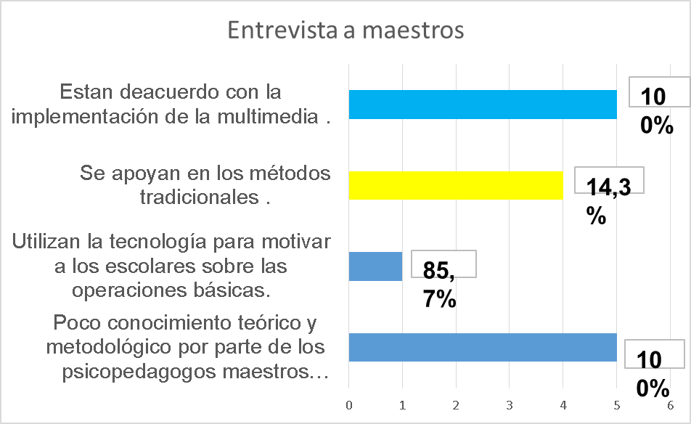
Figura 2: resultados de la entrevista a los maestros de Matemática.
La prueba pedagógica (figura 3) aplicada a los escolares de manera inicial arrojó que 8 de elllos que representa el 38.1 % que presentan problemas en la resolución de los ejercicios evaluativos propuestos, 8 de ellos siendo el 38.10% emplean bien las operaciones matematicas y el 18 de ellos siendo un 85.7% tienen correcta interpretación y compresión de los ejercicios

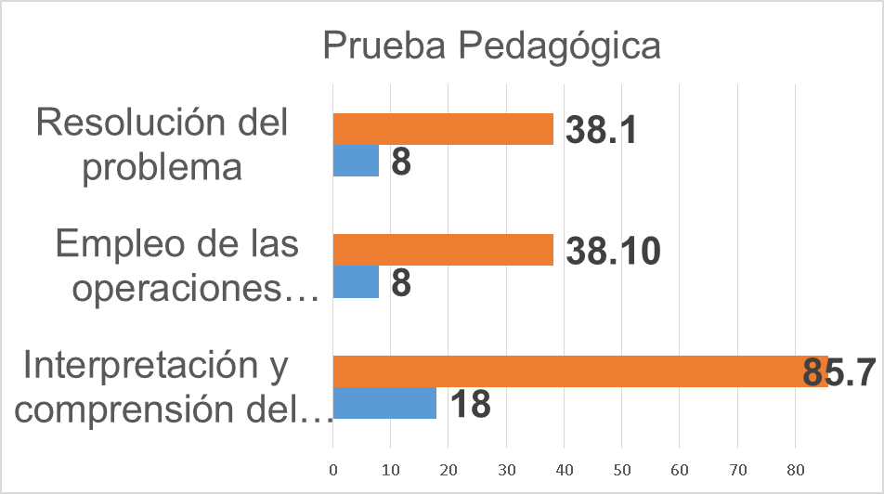
Figura 3: Resultados de la prueba pedagógica aplicada a los escolares de 1er ciclo.
En la observación a clases ( figura 4) se evidencia que resuelven los ejercicios y que existe una limitada utilización de los recursos didacticos el 33.3% y repesentando el 100% la escases de ejercicios para corregir o compensar la discalculia en el turno de clase.

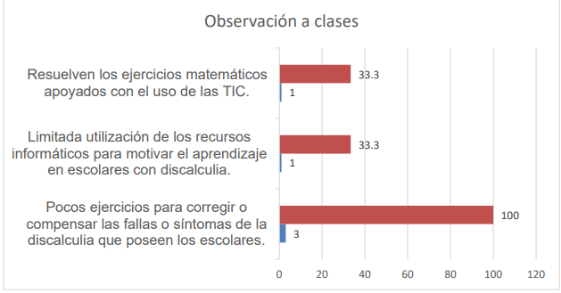
Figura 4: resultados de la observacion a las clase de matemáticas.
En resumen, es evidente que los maestros necesitan ampliar sus conocimientos sobre el empleo de los medios de enseñanza, así como la variedad de medios de apoyo que se pueden utilizar en las clases para alentar a los escolares a aprender las operaciones básicas. Por otro lado, los escolares deben ser guiados a través del proceso de enseñanza-aprendizaje de manera que también puedan hacer frente a sus estilos de aprendizaje y la interacción entre los medios de enseñanza tradicionales y la tecnología.
Como resultado del instrumento aplicado a los especialistas se obtienen los siguientes aspectos:
➢ El 100% de los especialistas plantean que el recurso está vinculado a las experiencias vitales del escolar, desarrolla su autonomía, se adecúa al ritmo de aprendizaje y presenta los contenidos de manera atractiva e innovadora, con el fin de desarrollar las habilidades con las operaciones básicas en la asignatura de matemática durante el proceso de enseñanza aprendizaje.
➢ Consideran que el medio educativo presenta una clara organización, es intuitivo. Contiene elementos audiovisuales de calidad que facilitan el aprendizaje y añaden dinamismo. Presenta múltiples formatos (texto, imagen, audio o vídeo). Con información e instrucciones precisas, ayudando a los escolares en el mejoramiento de las matemáticas.
➢ Propicia la interacción entre el computador, el maestro y los escolares demostrando mayor disponibilidad a medida que se desarrollaron las actividades propuestas, permitiéndoles así, construir expectativas en cuanto a su proceso de aprendizaje.
➢ El recurso puede ejecutarse sin fallos y con rapidez. Reproduce audio y video cuando el usuario interactúa. Proporciona ayuda y soluciones ante problemas comunes y se adapta a las necesidades de cada escolar promoviendo así el aprendizaje autónomo.
➢ También plantean que los enlaces del recurso aportan información relevante. Éstos funcionan correctamente y utilizan siempre el mismo texto descriptivo. El medio aporta distintas rutas para llegar al mismo escenario de aprendizaje y puede ser utilizado por los escolares con distintos periféricos (ratón, teclado…), de una forma intuitiva, clara y rápida, el contraste es adecuado, la imagen acompaña una descripción y se evitan los destellos intensos.
➢ Por tanto, avalan que el nivel de actualidad es bueno ya que esta se corresponde con las necesidades actuales de los escolares con discalculia y los prepara para la vida y sugieren seguir perfeccionando el mismo con el enriquecimiento sistemático de nuevas actividades y generalizar su uso en otras escuelas donde persista este trastorno.
Conclusiones
El estudio realizado y el análisis crítico de los fundamentos teóricos desde lo filosófico, psicológico, pedagógico que intervienen en el proceso de enseñanza aprendizaje de la asignatura matemática y el con el uso de las Tecnologías de la Comunicación y la Información justifica la necesidad del desarrollo de la investigación, la actualidad y novedad del trabajo realizado.
Los resultados del diagnóstico corroboraron las insuficiencias de los alumnos para desarrollar el uso de las operaciones básicas en los escolares del 1er ciclo de la escuela primaria “Marcos Martí Rodríguez” y las potencialidades de la tecnología para el tratamiento a esta problemática.
La elaboración de una multimedia educativa “Calculando con amigos” para desarrollar las habilidades con las operaciones básicas en la asignatura de matemática del 1er ciclo cumplió el objetivo para el que fue creado, sirviendo como apoyo para formar y fortalecer al estudio desde una perspectiva integral en las clases de Matemática.
Referencias Bibliográficas
Aguilera, M. (2016). La discalculia Escolar. Material de apoyo a la docencia.
García, M. I. D. (2019). Elaboración de un-Test para la detección de riesgo de discalculia para uso de docentes. In Nuevos paradigmas en los procesos de enseñanza-aprendizaje (pp. 18-27). Adaya Press.
Geary, D. (2017). La discalculia en edad temprana. Missouri.
https://www.eafit.edu.co/ninos/reddelaspreguntas/Documents/dsm-iv-manual-diagnostico-estadistico-trastornos-mentales.pdf
https://www.byronvargas.com/web/que-es-la-ludica-segun-vigotsky/
http://scielo.sld.cu/scielo.php?script=sci_arttext&pid=S0864-21412010000300013.

Anexo 1. Figura 1. DIAGRAMA DE FLUJO MULTIMEDIA
PANTALLA DE PRESENTACIÓN

Pantalla de selección del grado
Pantalla de capítulos de 1er grado
Pantalla de capítulos de 3er grado
Pantalla de capítulos de 2do grado
Pantalla de capítulos de las unidades de 1ro
Pantalla de ejercicios de la unidad 1
Pantalla de capítulos de las unidades de 1ro
Pantalla de capítulos de las unidades de 1ro
Pantalla de ejercicios de la unidad 1

Anexos 2. Figura 2: Pantalla inicial de “Calculando con amigos”

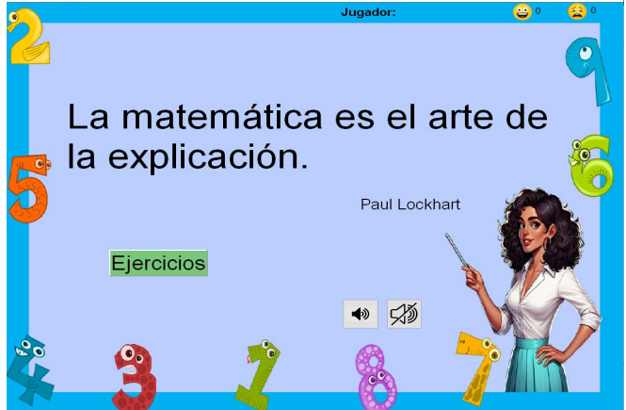

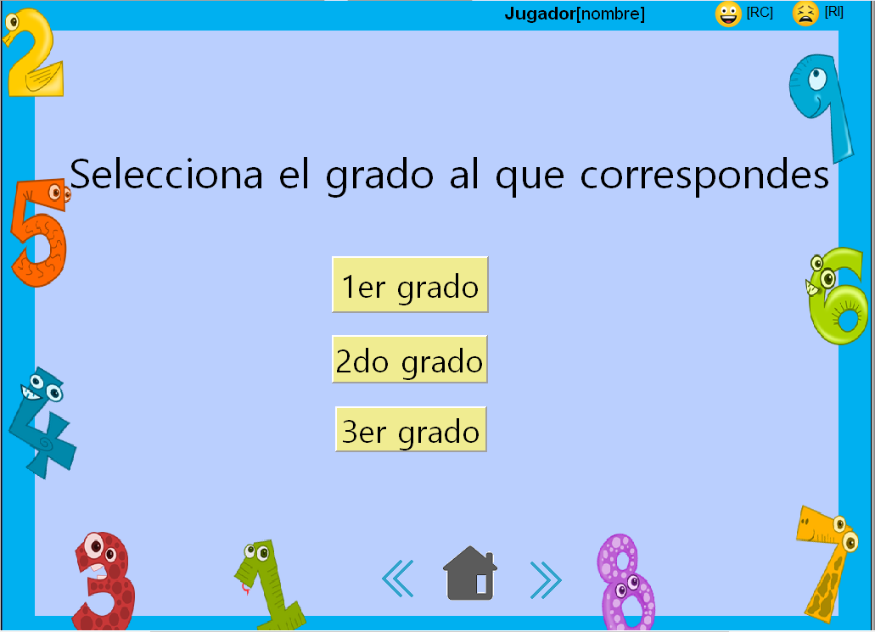
Figura 3. Seleccionar el grado que perteneces

García, M. I. D. (2019). Elaboración de un-Test para la detección de riesgo de discalculia para uso de docentes. In Nuevos paradigmas en los procesos de enseñanza-aprendizaje (pp. 18-27). Adaya Press.
https://www.eafit.edu.co/ninos/reddelaspreguntas/Documents/dsm-iv-manual-diagnostico-estadistico-trastornos-mentales.pdf
Aguilera (2016). La discalculia Escolar. Material de apoyo a la docencia.
Geary, D. (2017). La discalculia en edad temprana. Missouri.
Tomado de: https://www.byronvargas.com/web/que-es-la-ludica-segun-vigotsky/
Tomado de: http://scielo.sld.cu/scielo.php?script=sci_arttext&pid=S0864-21412010000300013.

